 | ISTITUTO TECNICO ECONOMICO STATALE | 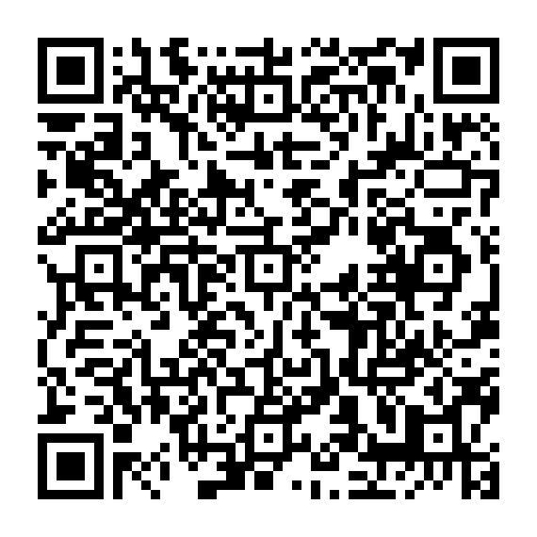
 | “CAIO PLINIO SECONDO”
 | CORSI DIURNI E SERALI

Via Italia Libera, 1 – 22100 COMO Tel. 031/3300711 - Fax 031/3300739

Succursale Via Jacopo Rezia, 9 Tel. 031/266445 - Fax 031/269786
 | Sito Internet: http://www.caioplinio.edu.it E-Mail: cotd01000g@istruzione.it

Codice fiscale 80018180135 SCUOLA CAPOFILA AMBITO 12

Al dirigente scolastico
dell’Istituto Caio Plinio Secondo
SEDE

Oggetto: : Comparto Istruzione e Ricerca - Sezione Scuola. Azioni di sciopero per la giornata del 10 dicembre 2021. Adempimenti previsti dall’Accordo sulle norme di garanzia dei servizi pubblici essenziali del 2 dicembre 2020 (Gazzetta Ufficiale n.8 del 12 gennaio 2021) con particolare riferimento agli artt. 3 e 10.

Dichiarazione ai sensi dell’art. 3, comma 4, dell’Accordo Aran sulle nome di garanzia dei servizi pubblici essenziali e sulle procedure di raffreddamento e conciliazione in caso di sciopero firmato il 10 dicembre 2020.

_ l _ sottoscritt_ ________________________in servizio presso l’Istituto ______________________ in qualità di _________________________, in riferimento allo sciopero in oggetto, consapevole che la presente dichiarazione è irrevocabile e fa fede ai fini della trattenuta sulla busta paga,

DICHIARA

- la propria intenzione di aderire allo sciopero
(oppure)
- la propria intenzione di non aderire allo sciopero
(oppure)
- di non aver ancora maturato alcuna decisione sull’adesione o meno allo sciopero

in fede,

DATA Firma
_____________ ________________________

